BETHA SISTEMAS — DAS · COORDENAÇÃO DE PORTFÓLIO
Investigação do Crescimento de Dúvidas — Semana 02 a 08/08/2026
Comparativo com a semana anterior (26/07 a 01/08/2026) · Portfólios Pequenas Contas, Médias Contas, SC/SP e SC/MG · foco em Arrecadação, Pessoal e Contábil
Fonte: extração direta no Jira (jira-atendimento), tipo Dúvida, campo Portfólio de Atendimento. Escopo (alinhado ao BI DAS): os quatro portfólios acima; exceto a equipe Residente; exceto as verticais Educação e Saúde. Totais ancorados no BI DAS. Elaborado em 10/08/2026.

1. Resumo executivo
Aplicado o mesmo recorte do BI DAS (exceto a equipe Residente; exceto as verticais Educação e Saúde), as Dúvidas abertas nos quatro portfólios passaram de 726 para 1.000 de uma semana para a outra — alta de 274 chamados (+38%), conforme o indicador oficial. A extração no Jira com esse mesmo filtro soma 736 → 1.008 (cerca de 1% acima), diferença que corresponde apenas à variação natural dos dados entre a foto do BI (09/08) e a extração (10/08); a composição a seguir usa os dados do Jira.
O crescimento não foi generalizado: três verticais — Contábil (+90), Arrecadação (+86) e Pessoal (+73) — respondem por cerca de 91% de todo o aumento. Contratos ficou estável (na verdade recuou levemente) e as demais verticais tiveram peso pequeno.
Nas duas verticais que o Diretor pediu para aprofundar, um mesmo tema explica a maior parte do salto: e-Sfinge / TCE / validação de CONs cresceu +36 em Arrecadação e +37 em Pessoal (de 14 para ~50 em cada). Somados, esses +73 equivalem a cerca de 46% do crescimento conjunto das duas verticais. Em segundo plano aparecem, em Pessoal, o eSocial (+25) e os encargos INSS/FGTS/IR (+12); em Arrecadação, integração contábil (+9), baixa de pagamentos (+7), dívida ativa (+7) e lançamentos/IPTU (+7). O padrão aponta um gatilho comum e sazonal: o fechamento e o envio da competência 07/2026 aos órgãos de controle (TCE via e-Sfinge e eSocial), e não uma falha de produto.

2. Panorama dos quatro portfólios
O aumento concentra-se nos portfólios de contas diretas: Pequenas praticamente dobrou (+102%) e Médias cresceu quase pela metade (+45%). SC/MG subiu pouco (+20%) e SC/SP até recuou (−11%), indicando que o fenômeno é sobretudo do atendimento direto das filiais, e não das revendas. Os totais estão ancorados no BI (726 → 1.000); a extração Jira com o mesmo filtro soma 736 → 1.008 (≈1% de drift de foto), base da composição abaixo.
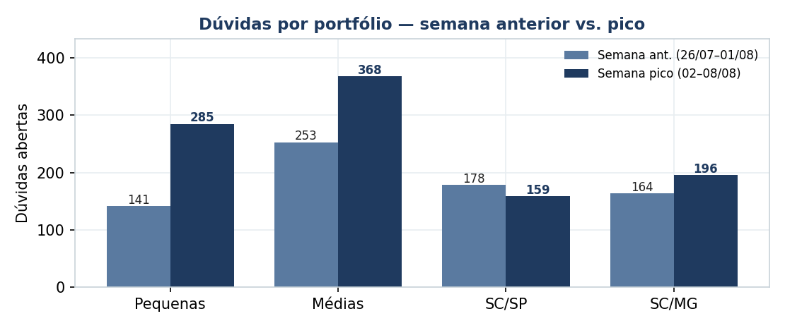
Gráfico 1 — Dúvidas por portfólio: semana anterior vs. semana do pico.
Portfólio | Sem. ant. | Sem. pico | Δ | Δ%
Pequenas | 141 | 285 | +144 | +102%
Médias | 253 | 368 | +115 | +45%
SC/MG | 164 | 196 | +32 | +20%
SC/SP | 178 | 159 | -19 | -11%
Total Jira (filtro BI) | 736 | 1008 | +272 | +37%
Referência BI DAS | 726 | 1.000 | +274 | +38%
Tabela 1 — Dúvidas por portfólio (composição Jira). Total ancorado no BI DAS; diferença de ~1% é drift de foto (09/08 vs. 10/08).

3. Onde o crescimento se concentrou: por vertical
Distribuindo o aumento (+272 no Jira; +274 no BI) pelas verticais, três áreas explicam cerca de 91% do salto: Contábil (+90), Arrecadação (+86) e Pessoal (+73). Arrecadação e Pessoal — foco desta análise — somam 58% do crescimento; Contábil, de peso equivalente, é o maior vetor isolado e está detalhada na Seção 6. As demais verticais tiveram participação pequena, e Contratos recuou.
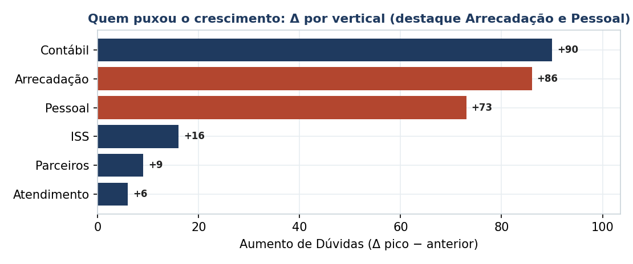
Gráfico 2 — Contribuição de cada vertical ao crescimento (Δ). Em destaque, Arrecadação e Pessoal.
Vertical | Sem. ant. | Sem. pico | Δ | % do Δ total
Contábil | 128 | 218 | +90 | 33%
Arrecadação | 113 | 199 | +86 | 32%
Pessoal | 224 | 297 | +73 | 27%
ISS | 52 | 68 | +16 | 6%
Atendimento | 22 | 28 | +6 | 2%
Contratos | 175 | 170 | -5 | -2%
Demais verticais | 22 | 28 | +6 | 2%
Total | 736 | 1008 | +272 | 100%
Tabela 2 — Aumento de Dúvidas por vertical e participação no crescimento total.

4. Arrecadação a fundo (+86; +76%)
Arrecadação passou de 113 para 199 Dúvidas. Praticamente todo o volume está no sistema Tributos (Cloud), que cresceu de 104 para 189 (+85) — ou seja, o aumento da vertical é o aumento do Tributos. Por portfólio, o crescimento veio de Médias (+42) e Pequenas (+36); SC/SP (+6) e SC/MG (+2) contribuíram pouco.
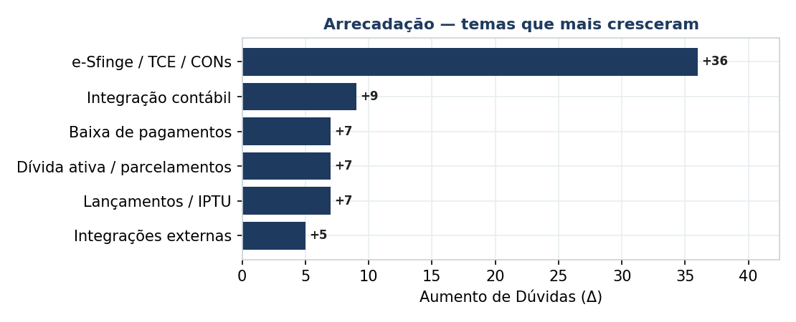
Gráfico 3 — Arrecadação: temas que mais cresceram (Δ de Dúvidas).
Portfólio | Sem. ant. | Sem. pico | Δ
Médias | 51 | 93 | +42
Pequenas | 22 | 58 | +36
SC/SP | 12 | 18 | +6
SC/MG | 28 | 30 | +2
Total Arrecadação | 113 | 199 | +86
Tabela 3 — Arrecadação por portfólio.
Pelos temas dos chamados, o motor do crescimento é o cumprimento de obrigações com o TCE (e-Sfinge e validação de CONs), que saltou de 14 para 50 (+36) — sozinho, mais de 40% do aumento da vertical. Em seguida vêm integração contábil (+9), baixa de pagamentos (+7), dívida ativa/parcelamentos (+7) e lançamentos/IPTU (+7). O bloco de dúvidas de rotina (diversas orientações de uso) manteve-se praticamente estável (+9), reforçando que o salto veio de temas específicos, e não de um aumento difuso.
Tema / funcionalidade | Sem. ant. | Sem. pico | Δ
e-Sfinge / TCE / CONs | 14 | 50 | +36
Integração contábil | 2 | 11 | +9
Baixa de pagamentos | 8 | 15 | +7
Dívida ativa / parcelamentos | 7 | 14 | +7
Lançamentos / IPTU | 9 | 16 | +7
Integrações externas | 2 | 7 | +5
Tabela 4 — Arrecadação: principais temas por crescimento (exclui rotina/diversos).

5. Pessoal a fundo (+73; +33%)
Pessoal foi de 224 para 297 Dúvidas. Por sistema, o crescimento está em Folha (Cloud) (159 → 193; +34), eSocial (40 → 61; +21) e Ponto (Cloud) (5 → 13; +8). Por portfólio, novamente Médias (+40) e Pequenas (+38) puxam o aumento; SC/MG cresceu pouco (+7) e SC/SP recuou (−12).
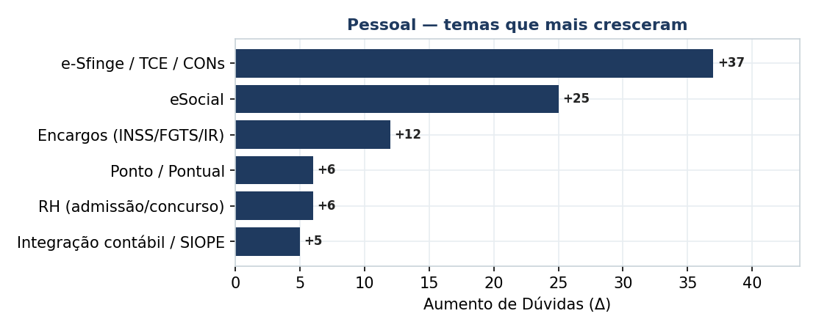
Gráfico 4 — Pessoal: temas que mais cresceram (Δ de Dúvidas).
Portfólio | Sem. ant. | Sem. pico | Δ
Médias | 73 | 113 | +40
Pequenas | 52 | 90 | +38
SC/MG | 46 | 53 | +7
SC/SP | 53 | 41 | -12
Total Pessoal | 224 | 297 | +73
Tabela 5 — Pessoal por portfólio.
No detalhe por tema, o quadro espelha Arrecadação: e-Sfinge/TCE lidera o crescimento (14 → 51; +37), seguido de perto pelo eSocial (25 → 50; +25) — juntos, mais de 80% do aumento da vertical. Encargos INSS/FGTS/IR (+12), Ponto/Pontual (+6), RH/admissões (+6) e integração contábil/SIOPE (+5) completam os vetores. As dúvidas de folha propriamente ditas (férias, rescisão, 13º, cálculos) permaneceram estáveis (na verdade recuaram), ou seja, o salto veio das obrigações legais e de fechamento, não da operação corrente da folha.
Tema / funcionalidade | Sem. ant. | Sem. pico | Δ
e-Sfinge / TCE / CONs | 14 | 51 | +37
eSocial | 25 | 50 | +25
Encargos (INSS/FGTS/IR) | 5 | 17 | +12
Ponto / Pontual | 7 | 13 | +6
RH (admissão/concurso) | 9 | 15 | +6
Integração contábil / SIOPE | 7 | 12 | +5
Tabela 6 — Pessoal: principais temas por crescimento (exclui rotina/diversos).

6. Contábil a fundo (+90; +70%)
Contábil foi de 128 para 218 Dúvidas — o maior aumento absoluto entre todas as verticais. Quase tudo está em Contabilidade (Cloud) (104 → 180; +76), com Tesouraria (Cloud) também em alta (4 → 15; +11). Por portfólio, Pequenas (+40) e Médias (+33) lideram; SC/MG (+11) e SC/SP (+6) contribuíram menos.
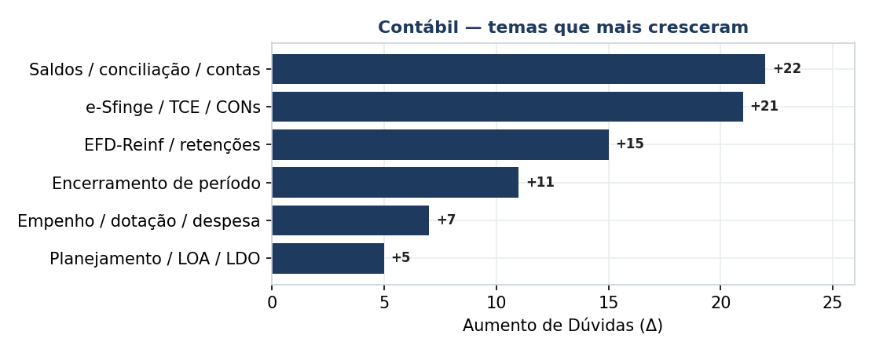
Gráfico 5 — Contábil: temas que mais cresceram (Δ de Dúvidas).
Portfólio | Sem. ant. | Sem. pico | Δ
Pequenas | 30 | 70 | +40
Médias | 41 | 74 | +33
SC/MG | 25 | 36 | +11
SC/SP | 32 | 38 | +6
Total Contábil | 128 | 218 | +90
Tabela 7 — Contábil por portfólio.
Diferente de Arrecadação e Pessoal, o crescimento em Contábil é mais distribuído — mas todos os vetores apontam para o fechamento da competência: conciliação de saldos e contas (+22), e-Sfinge/TCE/CONs (+21), EFD-Reinf/retenções (+15) e encerramento de período (+11) somam mais de três quartos do aumento da vertical. Empenho/dotação/despesa (+7) e planejamento/LOA-LDO (+5) completam o quadro. É o retrato de uma vertical inteiramente mobilizada pelo encerramento contábil de julho e pelas obrigações acessórias associadas.
Tema / funcionalidade | Sem. ant. | Sem. pico | Δ
Saldos / conciliação / contas | 10 | 32 | +22
e-Sfinge / TCE / CONs | 15 | 36 | +21
EFD-Reinf / retenções | 2 | 17 | +15
Encerramento de período | 3 | 14 | +11
Empenho / dotação / despesa | 22 | 29 | +7
Planejamento / LOA / LDO | 2 | 7 | +5
Tabela 8 — Contábil: principais temas por crescimento (exclui rotina/diversos).

7. Leitura de causa-raiz
As evidências convergem para um gatilho comum e sazonal, ligado ao calendário de obrigações da competência 07/2026, mais do que a qualquer falha de produto:
- Fechamento/envio ao TCE (e-Sfinge): é o maior driver isolado em Arrecadação e Pessoal (+36 e +37) e um dos maiores em Contábil (+21). O pico coincide com o prazo de envio da competência de julho, que mobiliza Arrecadação (Tributos), Pessoal (Folha) e Contábil (conciliação, EFD-Reinf e encerramento) simultaneamente.
- Obrigações do eSocial: segundo maior vetor em Pessoal (+25). Eventos de remuneração, domínios e rubricas concentram dúvidas na virada de mês.
- Retomada pós-recesso: a semana anterior (26/07–01/08) foi de férias/recesso e menor volume; o início de agosto represa e concentra dúvidas, amplificando a variação.
- Concentração em contas diretas: Pequenas e Médias explicam quase todo o aumento das duas verticais, sugerindo demanda de entidades atendidas diretamente pela filial — e não pelas revendas (SC/SP, SC/MG).

8. Recomendações
- Ação preventiva de fechamento: publicar FAQ e comunicado de virada de competência (checklist e-Sfinge/TCE e eSocial) para Tributos e Folha, antecipando as dúvidas recorrentes que puxaram o pico.
- Reforço direcionado a Pequenas e Médias: concentrar capacidade nesses dois portfólios e nas verticais Arrecadação e Pessoal durante a janela de fechamento mensal, evitando formação de backlog.
- Mutirão temático de e-Sfinge/TCE: força-tarefa específica no tema que mais cresceu (+73 nas duas verticais), com material de apoio e roteiro padrão de atendimento.
- Estender o preventivo à Contábil: maior vetor isolado de crescimento (+90), com o mesmo perfil de fechamento — priorizar checklist e comunicado para conciliação de saldos, EFD-Reinf, encerramento de período e e-Sfinge da competência.
- Instrumentar o acompanhamento: padronizar a extração semanal (Jira) por tema/sistema para monitorar a reincidência e medir o efeito das ações preventivas.

9. Nota metodológica e limitações
Fonte e escopo. Dados extraídos do Jira (jira-atendimento) em 10/08/2026: issuetype = Dúvida; Portfólio de Atendimento ∈ {Pequenas Contas, Médias Contas, SC/SP, SC/MG}; exceto a equipe Residente (campo Equipe responsável); exceto as verticais Educação e Saúde; criados em cada janela semanal. Totais Jira: 736 (26/07–01/08) e 1.008 (02–08/08).
Reconciliação com o BI. Este recorte replica os filtros do painel BI DAS. O BI aponta 726 → 1.000 Dúvidas; a extração no Jira com os mesmos filtros aponta 736 → 1.008 — diferença de cerca de 1%, compatível com a variação natural dos dados entre a foto do painel (09/08) e a extração (10/08). Por isso os totais deste relatório foram ancorados nos valores oficiais do BI (726 → 1.000), enquanto as tabelas de composição por portfólio, vertical e tema usam os números do Jira. O filtro 'Status do Backlog' do painel refere-se ao visual de backlog (itens em aberto no momento) e não à contagem de aberturas da semana; por isso não se aplica a esta análise de aberturas.
Classificação por tema. Os temas foram derivados por palavras-chave do resumo do chamado (o campo Característica não estava preenchido). É uma aproximação: chamados sem palavra-chave clara caem em 'rotina/diversos', que não foi o motor do crescimento. As tabelas de temas excluem esse bloco e mostram apenas os vetores de aumento.
Observação. Números referem-se a chamados abertos (criados) na semana, não ao backlog. 'Δ' = pico − anterior.

